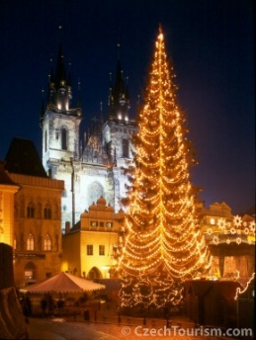

**PRAGUE - Marchés de Noel**

# Séjour 4 jours / 3 nuits

**DECEMBRE 2021**

*Noël est toujours une période féerique, pleine d’amour, de gaieté et de surprises, tout particulièrement en République tchèque. Venez y revivre le charme des traditions anciennes et découvrez l’ambiance romantique de la capitale tchèque ou profitez de la beauté des cantiques dans les églises. Partagez un repas de Noël en n’oubliant pas de goûter aux gâteaux typiques qui embaument durant toute cette période les cuisines. Venez en République tchèque, un pays de contes de fées où vous allez découvrir le vrai sens des mots « Noël magique ».*

**1er JOUR : PRAGUE STARE MESTO – Vieille Ville**

Arrivée à Prague à h

Acceuil à l’APT par votr guide local FR et transfer à votre hôtel avec un petit tour panoramique – suivi d’une visite guidée : Place de la Vieille Ville avec son horloge astronomique, église St Nicolas, Notre Dame de Tyn avec la Cour de Tyn, Eglise St Jacques, la Voie Royale ave de superbes palais baroques, la Tour Poudrière et le Théâtre des Etats.

Dîner LIBRE et logement en hôtel 4* / 5*

Super prommotion !

Venez profiter de la ville sans les touristes ...

**2ème JOUR : PRAGUE**

Après le petit déjeuner

JOURNEE LIBRE

Facultatif :

Croisière sur la Vltava ( Moldau ) avec café et gateau.

Retour pour le logement à l’hôtel.

**3ème JOUR : PRAGUE**

Petit déjeuner buffet.

JOURNEE LIBRE

Dîner LIBRE et logement à l’hôtel.

**4ème JOUR : PRAGUE - retour**

Petit déjeuner à l'hôtel et check out

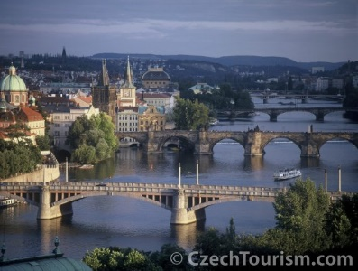TEMPS LIBRE jusqu’au transfer à l’APT (avec assistence)

**Prix : Htl Ambassador 5* hôtel Downtown 4\***

Base grp 25-29 pax  **169 EUR 156 Eur**

Base grp 30-40 pax **159 EUR 147 Eur**

**Chambre single 108 EUR / 3 nts 108 / 3 nts**

Le **PACKAGE** comprend :

1. logement à l’hôtel choisi tout proche centre 3 nuits à Prague (base ch.double avec sanitaires privés)
2. tour de ville avec visite guidées à Prague comme indiqué au programme (guide accueille le groupe à l’APT)
3. transfers depuis l’APT-HOT-APT avec assistence
4. plan de ville et documentation en FR pour chacun

Facultatif :

1. **demi-pension**  + 3x 18 Eur + 54 Eur

(soit à l’hôtel ou dans différents restaurants typiques)

1. forfait (1/4 de vin + l’eau + café) 3 repas x 7 Eur + 21 Eur
2. Croisière avec café et gateau + 16 Eur
3. Pass transport 3 j / 72h + 15 Eur

**Hôtel Ambassador 5 centre historique**

L’hôtel Ambassador 5* est situé en plein coeur historique, directement sur la Place Wenceslas appellée souvent les « Champs-Elysées » de Prague. Toutes les chambres élegantes sont entièrement équipées en comfort 5*, le décor « Art Nouveau » rappelle le début du 20e siècle avec le mobilier et décorations de cette époque. Ambassadort Thai Welness Club est à disposition des clients ainsi que différents restaurants et lobby bars.

[www.ambassador.cz](http://www.ambassador.cz)

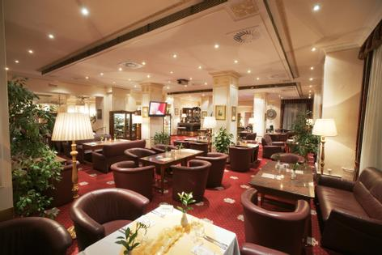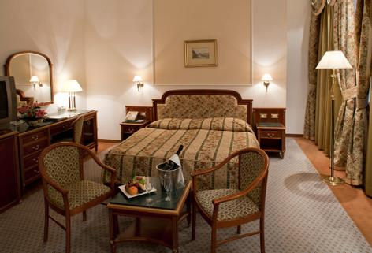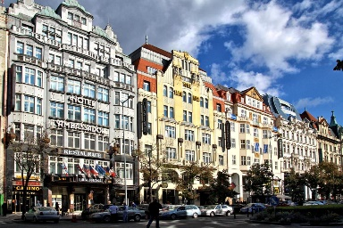

**Downtown***+ - 4* centre historique – Nouvelle Ville**

L’hôtel Downtown bénéficie d'un emplacement au centre ville historique de Prague sur une grande avenue fréquentée, à 200 m du Musée National, à 350 m de la place Wenceslas. Ses 59 chambres réparties sur cinq étages, qui présentent toutes un décor moderne avec des tissus d'ameublement couleur pastel chaleureux. Les équipements comprennent la climatisation, l'accès sans fil à Internet, TV par satellite, un minibar et un sèche-cheveux. Ouverte 24 heures sur 24, la réception vous offre la liberté et l'indépendance nécessaires à un séjour réussi. Disposant d’un centre de bien-être (en suppl.) <https://www.hoteldowntownprague.cz/>

